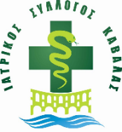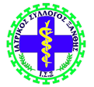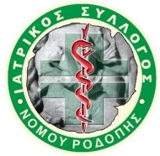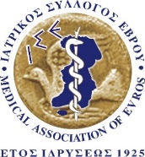
ΔΡΑΜΑ 14/7/2022
ΚΟΙΝΟ ΔΕΛΤΙΟ ΤΥΠΟΥ
Οι Ιατρικοί Σύλλογοι ΑΜΘ στηρίζουν τις κινητοποιήσεις των εργαστηριακών και κλινικοεργαστηριακών ιατρών, που προκήρυξε το συντονιστικό όργανο των φορέων της ΠΦΥ για το διάστημα 18 – 20 Ιουλίου.
Μετά από μια σειρά συναντήσεων, συσκέψεων και τηλεδιασκέψεων θεωρούμε ότι έχουμε πλέον αποκομίσει μια ξεκάθαρη και ολοκληρωμένη εικόνα για τις προσθέσεις του Yπουργείου Yγείας, αλλά και την οικονομική πολιτική της κυβέρνησης. Το συμπέρασμα μας είναι ότι δεν υπάρχει πολιτική βούληση εξεύρεσης λύσης.
Τα αιτήματα τους παραμένουν τα ίδια εδώ και χρόνια :
1. Κατάργηση clawback
2. Συλλογικές συμβάσεις
3. Έλεγχος συνταγογράφησης ανά νομό σε συνδυασμό με την εφαρμογή
διαγνωστικών Πρωτοκόλλων.
Ως Ιατρικοί Σύλλογοι υπερασπιζόμαστε τα επαγγελματικά δικαιώματα των μελών μας, με βασικότερο το δικαίωμα να αμείβονται για τις υπηρεσίες τους προς το κράτος χωρίς «κουρέματα» (rebate Claw back) και υποτιμολογήσεις (ποιοτικά κριτήρια).
Επί 11 χρόνια οι ιδιώτες εργαστηριακοί ιατροί εισπράττουν την αδιαλλαξία όλων των κυβερνήσεων και γίνονται αποδέκτες ενός έντονου κοινωνικού ρατσισμού και επαγγελματικής απαξίωσης. Δυστυχώς, ως επιστήμονες ελεύθεροι επαγγελματίες έχουν εκβιαστεί μέσω των ατομικών τους συμβάσεων και έχουν φορτωθεί ένα τεράστιο τεχνητό χρέος προς το δημόσιο.

Στηρίζουμε τον δίκαιο αγώνα τους και ζητούμε την κατανόηση των συμπολιτών μας.
ΓΙΑ ΤΟΥΣ ΙΑΤΡΙΚΟΥΣ ΣΥΛΛΟΓΟΥΣ
ΑΝΑΤΟΛΙΚΗΣ ΜΑΚΕΔΟΝΙΑΣ & ΘΡΑΚΗΣ

ΟΙ ΠΡΟΕΔΡΟΙ
ΓΕΩΡΓΙΑΔΗΣ ΓΕΩΡΓΙΟΣ – Πρόεδρος Ι.Σ. Δράμας
ΑΝΤΩΝΙΟΥ ΑΝΑΣΤΑΣΙΑ– Πρόεδρος Ι.Σ. Καβάλας
ΚΑΡΑΔΕΔΟΣ ΑΝΑΣΤΑΣΙΟΣ – Πρόεδρος Ι.Σ. Ξάνθης
ΧΑΡΙΤΟΠΟΥΛΟΣ ΚΩΝΣΤΑΝΤΙΝΟΣ – Πρόεδρος Ι.Σ. Ροδόπης
ΠΑΠΑΝΔΡΟΥΔΗΣ ΑΝΔΡΕΑΣ – Πρόεδρος Ι.Σ. Έβρου

